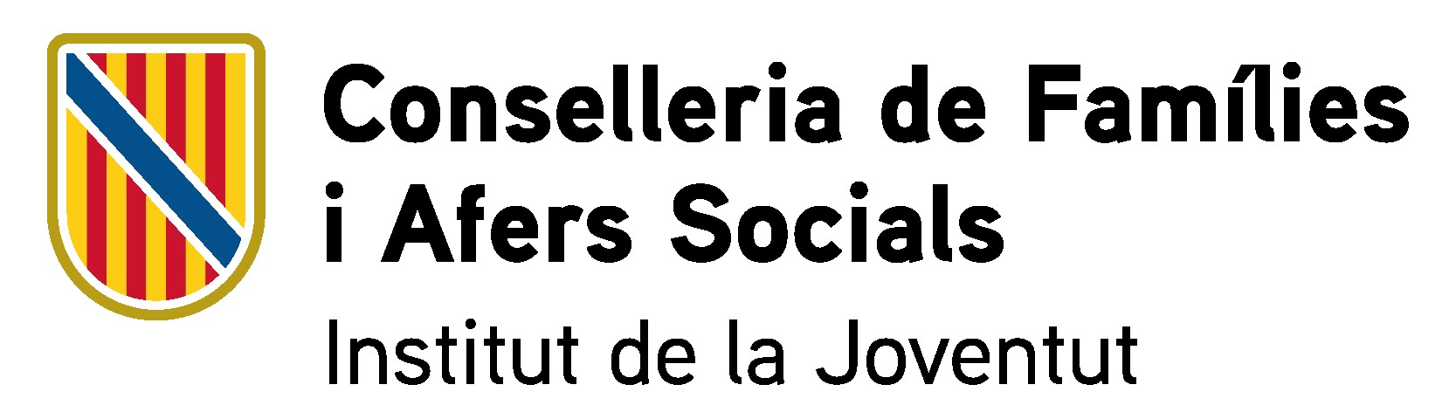

Sol·licitud del Carnet Jove de les Illes Balears per a titulars de 12 i 13 anys

Dades de la persona sol·licitant
Nom: |  | Llinatges:
DNI/NIE: | Data de naixement: |  |  | Nacionalitat:
Domicili habitual: |  |  |  |  | CP:
Municipi: |  |  | Illa:
Telèfon 1: |  |  | Gènere: Femení Masculí Altre
Adreça electrònica:

Dades del pare, mare o tutor/a
Nom: |  | Llinatges:
DNI/NIE: | Data de naixement: |  | Nacionalitat:

Autoritz la comprovació de les meves dades de personals i de residència, així com les del meu fill o filla sol·licitant del carnet per part de l’IBJOVE, amb la única finalitat d’emetre el Carnet Jove.

A continuació, indicau-nos les preferències que teniu respecte del tractament de les vostres dades:
Desig rebre informació comercial per correu postal.
Desig rebre informació comercial a través del telèfon.
Desig rebre informació comercial per correu electrònic.
No desig rebre informació comercial per cap via.

, de de 2024

Signatura del pare o tutor, o de la mare o tutora

Destinatari: Institut Balear de la Joventut
Codi DIR3: A04027055

INFORMACIÓ SOBRE EL TRACTAMENT DE DADES DE CARÀCTER PERSONAL
El responsable del tractament és l’Institut Balear de la Joventut. Les vostres dades seran tractades per a la gestió de la vostra participació a aquest esdeveniment, amb l'abast i condicions indicades a aquesta autorització. La base jurídica del tractament és el vostre consentiment. No es comunicaran les dades a tercers, excepte en els supòsits indicats en aquesta autorització o per obligació legal. Les vostres dades seran conservades durant la vigència de l'autorització i, en tot cas, durant els terminis legals i el temps necessari per a atendre possibles responsabilitats nascudes del tractament. Teniu dret a revocar la vostra autorització en qualsevol moment, sense perjudici de la licitud del tractament basat en el consentiment previ a la vostra retirada. Teniu igualment dret a sol·licitar l'accés a les vostres dades personals, la seva rectificació, supressió o portabilitat, a la limitació del seu tractament, a oposar-vos al tractament, així com a presentar una reclamació davant una autoritat de control. Per exercir els vostres drets haureu de fer-nos arribar una sol·licitud indicant el vostre document nacional d'identitat o un altre document vàlid que us identifiqui, si el vostre nom no costa a les nostres bases de dades, bé presencialment, bé per correu postal o electrònic a les adreces següents: Carrer de l’Uruguai, s/n, (Velòdrom Illes Balears), 07010 Palma, Illes Balears; info@carnetjoveillesbalears.org Igualment podeu contactar amb el nostre Delegat de Protecció de Dades al correu electrònic protecciodedades@ibjove.caib.es També podeu contactar amb l’Agència Espanyola de Protecció de Dades, www.aepd.es, si considerau que el vostre dret s’ha vulnerat.

